イベントパス リファレンス
モバイルパスのページのすべての項目、それが何を変えるか、そしてそのうちどれを Google が無視するか。
2026-08-27 · https://offision.com/help/ja/events/event-pass-reference/
すべてのイベントパスが出発点にする、全社共通のデザインです。イベントが上書きできるのは三つの色だけで、それ以外はここにあるものが最終です。
Where in Offision: admin app → activity/mobile-pass (モバイルパス)

カスタマイズ
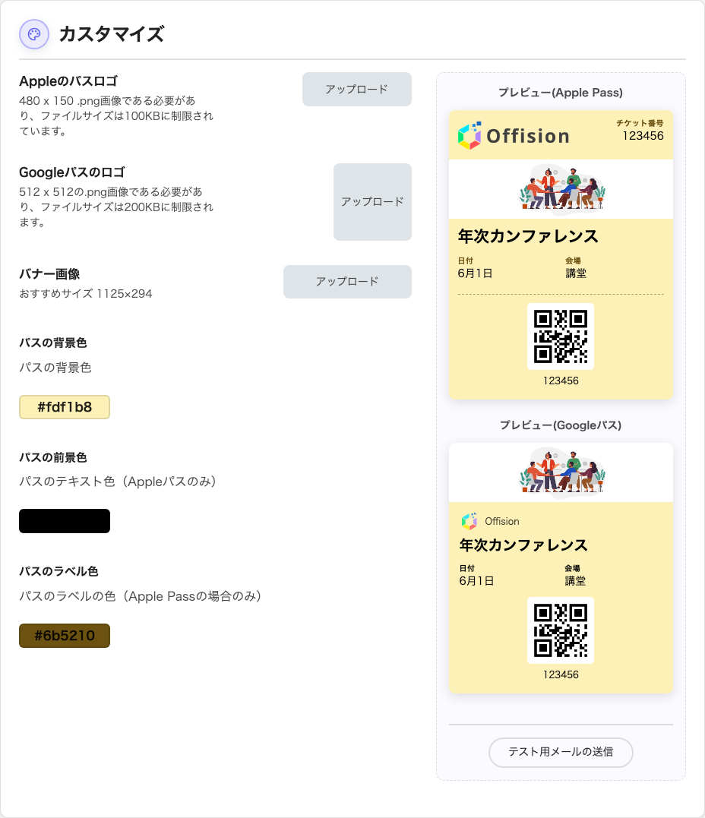
全社のパスデザインと、二つのプレビュー。
項目 | 何をするか | いつ変えるか
Appleのパスロゴ | Apple のパス上部のマーク。.png、480 × 150、100 KB 未満 | ブランドが変わったとき。横長のロゴがこの形に合い、正方形のロゴは小さく収まります
Googleパスのロゴ | Google のパス上のマーク。.png、512 × 512、200 KB 未満 | 同じく。ただし正方形版を用意してください。Google は横長版をうまく使いません
バナー画像 | パスを横切る帯。目安は 1125 × 294 | 会社の予備として一度設定します。多くのイベントは自分のポスターで覆います
パスの背景色 | カードの色 | ブランドに合わせるため。両方のプレビューを確認してください — Google が従う唯一の色です
パスの前景色 | パスの文字色。Apple のみ | 背景が暗く、既定の文字が読みにくくなったとき
パスのラベル色 | 各値の上の小さな見出し。Apple のみ | 見出しを値に対して和らげたいとき。迷うならそのままで

Preview (Apple Pass) と Preview (Google Pass) がサンプルデータで結果を示します。三つのうち二つは片方で何もしないので、どの色も両方で判断してください。
テスト用メールの送信 は自分宛てにパスを送ります。イベントがそれに依存する前に、実機で本物を確かめる唯一の方法です。プレビューは絵であり、確かめるのはスマホです。
ここにパスを切るスイッチはありません:
すべての登録がパスを発行し、全社での「切」はありません。外すのはイベントごとの判断で、回している人が行います — そして確認メールはパスと一緒に送られるので、外すとそのメールも黙ります。

このページが決めないこと
- パスに何が書かれるか。 イベント名・時刻・会場はイベントから、参加者の QR は登録から来ます。
- 多くのパスが実際に見せる画像。 ポスターを持つイベントは、ここで設定したバナーより自分のポスターを使います。
- パスがインストールできるかどうか。 それはスマホの判断です — パスがインストールできない、または見た目がおかしいを参照。

